
L’hymne des femmes / Debout les femmes. 1971

Am…
Nous qui sommes sans passé, les femmes,
Dm… Am… E7… Am…
Nous qui n’avons pas d’histoire,
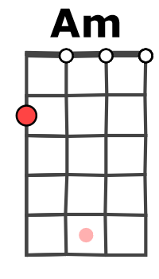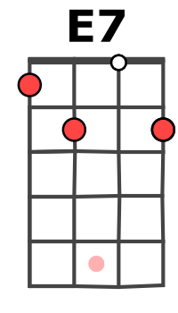
C…
Depuis la nuit des temps, les femmes,
Dm… Am… E7… Am…
Nous sommes le continent noir.

C… G… Am… E… /E7…
Levons-nous femm’s escla-aves Et brisons nos entra-aves
Am… Am…
refrain
Debout, debout, debout !

Am… Am… Am… Am… Dm… Am… E7… Am…
Asservies, humiliées, les femmes, Achetées, vendues, violées,
C… C… C… C… Dm… Am… E7… Am…
Dans toutes les maisons, les femmes, Hors du monde reléguées.
refrain égréné sur chaque temps

Am Am Am Am Dm Am E7 Am
sur chaque temps
Seules dans notre malheur, les femmes, L’une de l’autre ignorée,
C C C C Dm Am E7 Am
Ils nous ont divisées, les femmes Et de nos sœurs séparées.
refrain sur chaque temps

sur chaque temps
Am Am Am Am Dm Am E7 Am
Le temps de la colère, les femmes, Notre temps est arrivé,
C C C C Dm Am E7 Am
Connaissons notre force, les femmes, Découvrons-nous des milliers !
Refrain sur chaque temps

Am Am Am Am Dm Am E7 Am
X
sur chaque
temps
Reconnaissons/ons-nous, les femmes, Parlons-nous, regardons-nous,
C C C C Dm Am E7 Am
Ensembl’, on nous opprime, les femmes, Ensemble, Révoltons-nous !
Refrain X sur chaque temps

C G Am E7
Levons-nous femmes escla-aves Et jouissons sans entra-aves
Am Am Am Am Am x2
Debout, debout, debout ! debout, debout, debout ! )
M. V1

